**东南大学信息科学与工程学院**

**实 验 报 告**

**课程名称： 微机实验**

实验名称： 硬件实验 8255交通灯控制

院 （系）： 信息学院 专 业： 信息工程

姓 名： 薛宇飞 学 号： 04020235

实 验 室: 金智楼 实验组别：

同组人员： 实验时间： 2022. 6. 17

评定成绩： 审阅教师： 裴文江

**实验六 交通灯控制实验**

**一.实验目的**

通过并行接口8255实现十字路口交通灯的模拟控制,进一步掌握对并行口的使用。

**二.实验内容**

**1.基本任务**

请按图2-14所示进行硬件连线。L7、L6、L5作为南北路口的交通灯（红、黄、绿灯），与8255C口的 PC7、PC6、PC5相连；L2、L1、L0作为东西路口的交通灯（红、黄、绿灯），与8255C口的PC2、PC1、PC0相连。

编写相应程序，使六个灯按交通灯变化的规律亮、灭。



图2-14

**三.编程提示:**

十字路口交通灯的变化规律要求：

1. 南北路口的绿灯、东西路口的红灯同时亮5秒左右。
2. 南北路口的黄灯闪烁3次，同时东西路口的红灯继续亮。
3. 南北路口的红灯、东西路口的绿灯同时亮5秒左右。
4. 南北路口的红灯继续亮、同时东西路口的黄灯亮闪烁3次。
5. 转（1）重复。

8255C口控制交通灯亮灭的输出数据：

1. 南北路口的绿灯亮、东西路口的红灯亮：24H；
2. 南北路口的黄灯亮，东西路口的红灯亮：44H；
3. 南北路口的黄灯灭，东西路口的红灯亮：04H；
4. 南北路口的红灯亮、东西路口的绿灯亮：81H；
5. 南北路口的红灯亮、东西路口的黄灯亮：82H；
6. 南北路口的红灯亮、东西路口的黄灯灭：80H

**四、参考流程图**



**五、程序框架: JTD.ASM**

；***********************************

；* 十字路口红绿灯模拟演示程序 *

；***********************************

DATA SEGMENT

IOPORT EQU 3100H-0280H

IO8255_C EQU IOPORT+28AH

IO8255_CTRL EQU IOPORT+28BH

PORTC_DAT DB …… ;按十字路口交通灯的变化次序定义C口输出的各个数据

DB OFFH ;结束标志

DATA ENDS

CODE SEGMENT

ASSUME CS:CODE,DS:DATA

START:

MOV AX,DATA

MOV DS,AX

MOV DX,IO8255_CTRL

MOV AL, ;设置8255的方式控制字

OUT DX,AL

RE_ON: MOV BX,0

ON: MOV DX,IO8255_C

MOV AL,PORTC_DAT[BX]

CMP AL,0FFH

JZ RE_ON

OUT DX,AL

INC BX

; 判断是否是黄灯闪烁，如果是，则短延时（1秒）；如果不是，则长延时（10秒）

……

; 长延时（10秒）

……

MOV AH,06H

MOV DL,0FFH

INT 21H

JZ ON

EXIT:MOV AH,4CH

INT 21H

CODE ENDS

END START

**六、实验实现**

首先需要获取实验箱端口号，如下图所示：

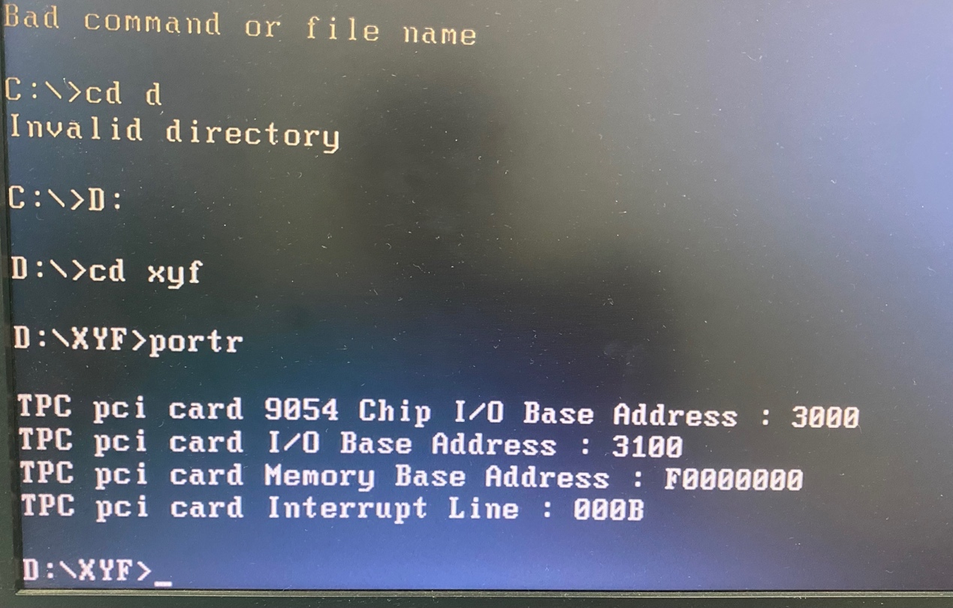

实验箱端口号是3100。

6.1 实验代码

DATA SEGMENT

IOPORT EQU 3100H-0280H

IO8255_C EQU IOPORT+28AH

IO8255_CTRL EQU IOPORT+28BH

PORTC_DAT DB 24H,44H,04H,44H,04H,44H,04H ;按交通灯变化次序定义C口输出的各个数据

DB 81H,82H,80H,82H,80H,82H,80H

DB 0FFH ;结束标志

DATA ENDS

CODE SEGMENT

ASSUME CS:CODE,DS:DATA

START:

MOV AX,DATA

MOV DS,AX

MOV DX,IO8255_CTRL

MOV AL,80H ;设置8255的方式控制字

OUT DX,AL

RE_ON:

MOV BX,0

ON:

MOV DX,IO8255_C

MOV AL,PORTC_DAT [BX]

CMP AL,0FFH ;判断是否完成一个周期

JE RE_ON

OUT DX,AL

INC BX

;判断是否绿灯亮起，否——短延时（1秒）；是——长延时（5秒）

TEST AL,21H

JZ DE1s

DE4s: ;延时1秒子程序

PUSH CX

PUSH AX

PUSH DX

PUSH BX

MOV AH,2CH ;读取当前时间，CH：小时；CL：分；DH：秒；DL：百分之一秒

INT 21H

MOV BH,DH ;将当前秒数存在BH中

ADD BH,4

MOV AH,2DH ;设置时间

INT 21H

READ4s:

MOV AH,2CH

INT 21H

CMP DH,BH ;比较两个时间的秒数，若相等则继续循环

JNE READ4s ;否则则经过了一秒

POP BX

POP DX

POP AX

POP CX

RET

DE1s: ;延时1秒子程序

PUSH CX

PUSH AX

PUSH DX

PUSH BX

MOV AH,2CH ;读取当前时间，CH：小时；CL：分；DH：秒；DL：百分之一秒

INT 21H

MOV BH,DH ;将当前秒数存在BH中

MOV AH,2DH ;设置时间

INT 21H

READ1s:

MOV AH,2CH

INT 21H

CMP DH,BH ;比较两个时间的秒数，若相等则继续循环

JE READ1s ;否则则经过了一秒

POP BX

POP DX

POP AX

POP CX

RET

PUSH DX ;读取键盘字符并改变标志位

MOV AH,06H

MOV DL,0FFH

INT 21H

POP DX

JZ ON

EXIT:

MOV AH,4CH

INT 21H

CODE ENDS

END START

6.2 实物连线图

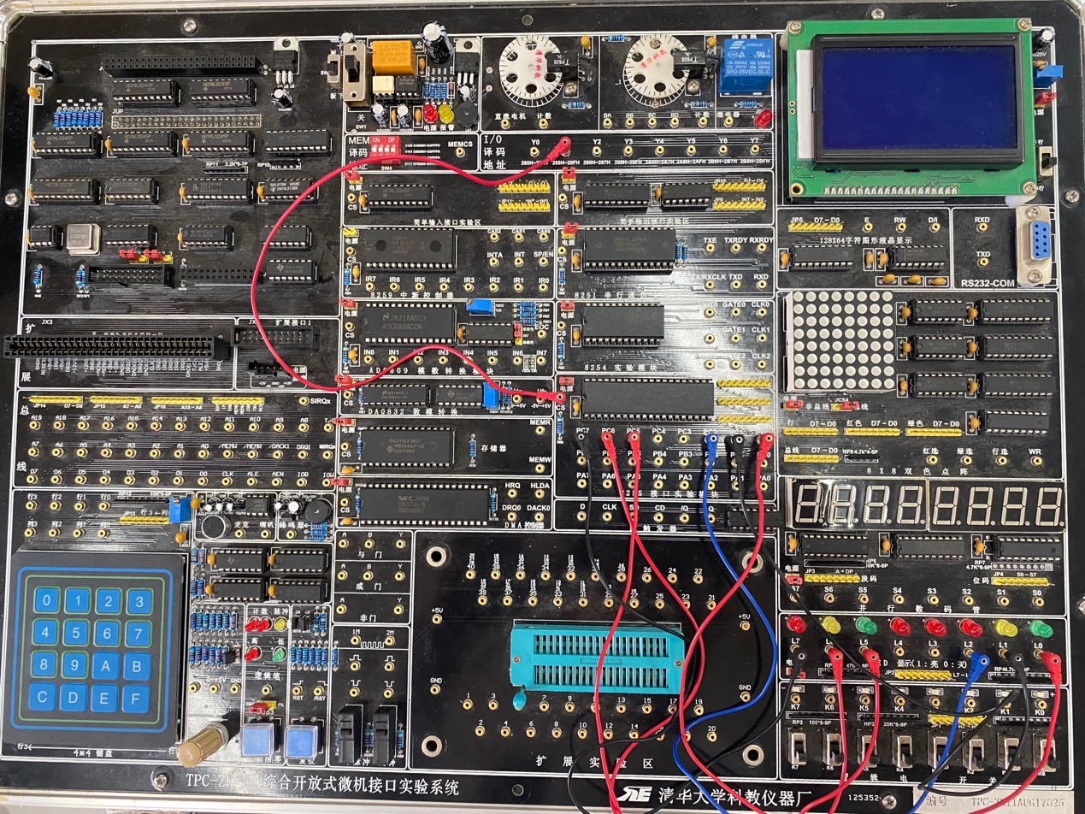

6.3 实验现象

交通灯按照题给要求进行闪烁。

6.4 附加实验：改变地址线及黄灯闪烁次数

6.4.1 改变地址线由Y1到Y2，只需要将数据段的控制端口地址+8即可；

6.4.2 改变交通灯的闪烁次数只需要将数据段控制黄灯亮灭的C口数据按需调整即可。

6.5 实验说明

6.5.1 本实验中所用到的DOS功能

; DOS 06H 功能调用: 直接控制台I/O

; 入口:DL=0FFH(输入请求)

; DL=字符(输出请求)

; 出口:AL=输入的字符

6.5.2 本实验所用到的延时子程序

DE1s: ;延时1秒子程序

PUSH CX

PUSH AX

PUSH DX

PUSH BX

MOV AH,2CH ;读取当前时间，CH：小时；CL：分；DH：秒；DL：百分之一秒

INT 21H

MOV BH,DH ;将当前秒数存在BH中

MOV AH,2DH ;设置时间

INT 21H

READ1s:

MOV AH,2CH

INT 21H

CMP DH,BH ;比较两个时间的秒数，若相等则继续循环

JE READ1s ;否则则经过了一秒

POP BX

POP DX

POP AX

POP CX

RET

PUSH DX ;读取键盘字符并改变标志位

MOV AH,06H

MOV DL,0FFH

INT 21H

POP DX

JZ ON

本实验通过调用DOS的2CH功能来读取计算机时间来准确延时1s。

**七、实验思考**

1. 在进行实验之前，需要获取实验箱的端口号，并在代码中调整；
2. 在进行实验任务时，需要更改端口号，注意“ioport equ 3100h-0280h”不需要更改，这是基地址，只需要根据需要调整A、B、C端口和控制端口的端口号即可；
3. 实验延时程序的编写需要掌握一定技巧：通过循环减数无法精确得到1s和5s延时，通过读取计算时间来计算可以得到相对准确的结果；
4. “TEST”指令是“逐位与”操作，通过逐位测试来判断，并不是逻辑与.